Sơ đồ tổng quát

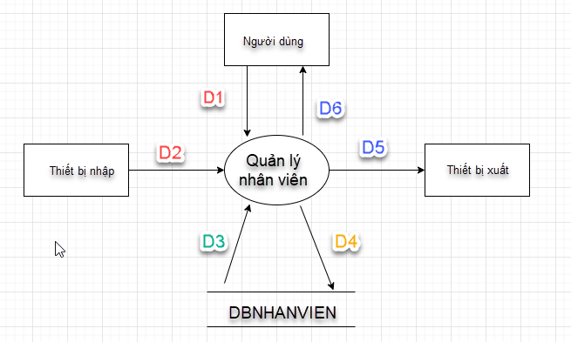

* Ý nghĩa từng dòng dữ liệu

D1: Thông tin của nhân viên: Họ tên, ngày sinh, CMND, sđt, nơi chốn, sđt

D2: Không có

D3: Danh sách các nhân viên

D4: D1

D5: D4

D6: Danh mục các nhân viên đã thêm

* Thuật toán xử lý

Bước 1: Kết nối dữ liệu

Bước 2: Đọc D3 từ bộ nhớ phụ

Bước 3: Nhận D1 từ người dùng

Bước 4: Kiểm tra nhân viên có tồn tại chưa ?

Bước 5: Nếu đã tồn tại thì quay lại bước 3 nhập lại  
Bước 6: Lưu D4 xuống bộ nhớ phụ

Bước 7: Đóng kết nối cơ sở dữ liệu

Bước 8: Kết thúc

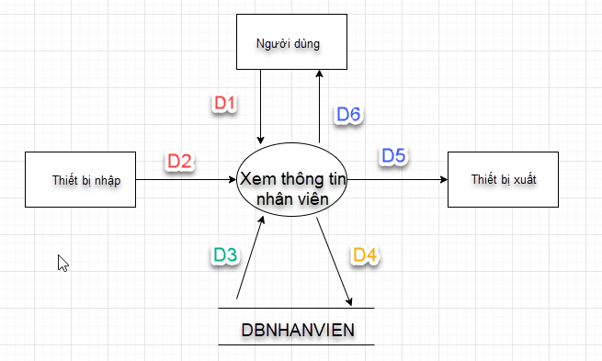

* Ý nghĩa từng dòng dữ liệu

D1: Chọn nhân viên muốn xem thông tin chi tiết

D2: Không có

D3: Danh sách các nhân viên

D4: Không có

D5: Không có

D6: Thông tin của nhân viên đó

* Thuật toán xử lý

Bước 1: